校本作业7：胶体
班级： 座号： 姓名：
1.用特殊方法把固体物质加工到纳米级(1~100 nm,1 nm=10⁻⁹ m)的超细粉末粒子,然后制得纳米材料。下列分散系中的分散质的微粒直径和这种粒子具有相同数量级的是 ( )
A.溶液 B.悬浊液 C.胶体 D.乳浊液
2.下列关于胶体的说法中正确的是 ( )
A.胶体外观不均匀 B.胶体不能透过滤纸
C.胶粒做不停的、 无秩序的运动 D.胶体不稳定, 静置后容易产生沉淀
3.两种不同牌号的墨水混用时,易堵塞钢笔吸管,则可能是胶体的 ( )
A.丁达尔现象 B.电泳 C.聚沉 D.渗析
4.(双选)关于胶体的叙述不正确的是 ( )
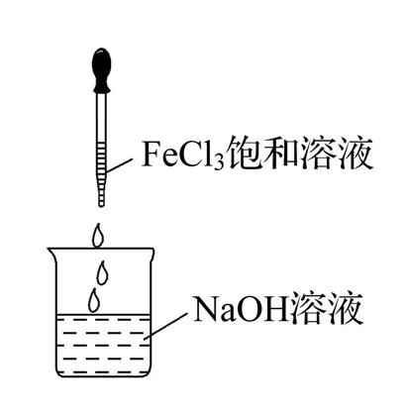
A.溶液显电中性,胶体带有电荷 B.胶体能透过半透膜,但不能透过滤纸
C.可用丁达尔现象区分溶液和胶体 D.电泳实验说明了胶体微粒带有电荷
5.下列有关胶体的说法正确的是 ( )
A.直径介于10⁻⁹~10⁻⁷m之间的微粒称为胶体
B.电泳现象可证明胶体带有电荷
C.用聚光手电筒照射NaCl溶液和Fe(OH)₃胶体时,产生的现象不相同
D.Fe(OH)₃难溶于水,因此可以用如图方法制备Fe(OH)₃胶体
6.(双选)向Fe(OH)₃胶体中逐滴加入一种液体,首先发生聚沉而产生沉淀,继续加入则沉淀消失,这种液体是 ( )
A.硅酸溶胶 B.0.5 mol·L ⁻¹盐酸 C.0.5 mol·L ⁻¹H₂SO₄溶液 D.0.5 mol·L ⁻¹NaOH溶液
7.FeCl₃溶液和Fe(OH)₃胶体共同具备的性质是 ( )
A.都不稳定,密封静置,会产生沉淀 B.都能产生丁达尔现象
C.分散质微粒都可以透过滤纸 D.加入盐酸先产生沉淀,随后溶解
8.微波是一种高频电磁振荡,“微波炉”就是利用高频电磁振荡使食品中分子也产生振荡而发热,现代医学上使用微波手术刀进行外科手术,其好处主要是使开刀处的血液迅速凝固而减少失血,下列关于其作用原理的说法正确的是( )
A.微波电流迅速中和血液胶粒所带的电荷而凝聚 B.微波使局部血液受热而使血液胶体凝聚
C.微波电流通过金属手术刀时产生高温而使血液凝固 D.以上说法都正确
9.用下列方法来制备胶体,能够得到胶体的是 ( )
A.将等体积、等物质的量浓度的BaCl₂溶液和硫酸相混合并振荡
B.把1 mL饱和三氯化铁溶液逐滴加入20 mL温水中,边加边振荡,并加热到沸腾
C.把1 mL饱和三氯化铁溶液一次性加入20 mL沸水中,并加以搅拌
D.把1 mL饱和三氯化铁溶液逐滴加入20 mL沸水中,边加边振荡
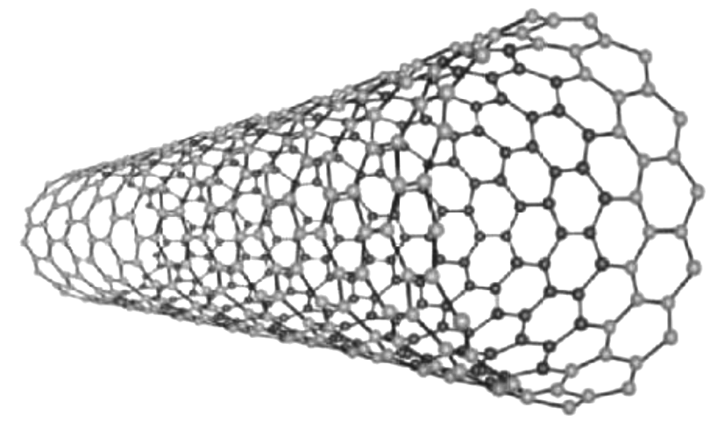
10．按溶液、浊液、胶体的顺序排列正确的是( )
A．苏打水、牛奶、豆浆 B．碘酒、泥水、血液
C．白糖水、食盐水、茶水 D．Ca(OH)₂悬浊液、澄清石灰水、石灰浆
11. “纳米材料”是粒子直径为1～100 nm(1 nm＝10^{－9} m)的材料，纳米碳就是其中一种。若将纳米碳均匀地分散到蒸馏水中，所形成的物质具有的性质的正确组合是( )
①是溶液 ②是胶体 ③能产生丁达尔效应 ④能透过滤纸 ⑤不能透过滤纸 ⑥静置后会析出黑色沉淀
A．①④⑤ B．②③④ C．②③⑥ D．①③④⑥
12．(双选)雾霾天气是气溶胶细小粒子在高湿度条件下引发的低能见度事件。气溶胶是胶体的一种，下列说法中不正确的是( )
A．气溶胶的分散剂和分散质都是气体 B．根据分散质和分散剂状态，可将分散系分为9种
C．气溶胶分散质粒子直径在1～100 nm D．气溶胶不能透过滤纸
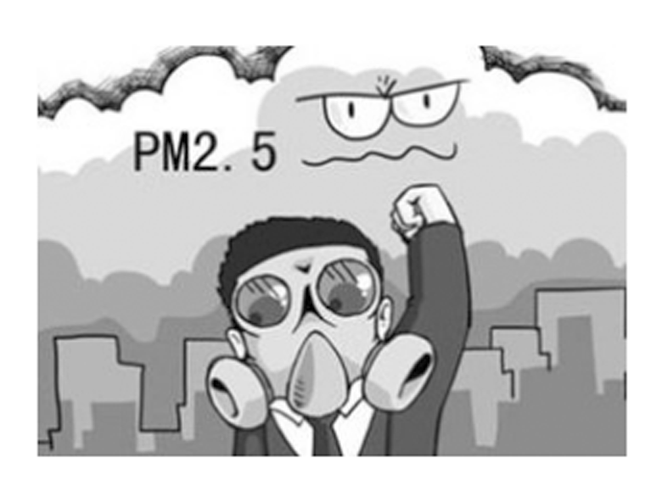
13.近几年，雾霾显示了我国严重的空气污染现状，其中雾霾粒子直径多在1～10⁴ nm。有关雾霾的说法：①属于胶体 ②属于混合物③不稳定、能很快完全沉降 ④可能产生丁达尔效应，其中正确的是( )
A．①④ B．② C．②④ D．②③④
14．(双选)下列叙述正确的是( )
A．直径介于1～100 nm的粒子称为胶体 B．用渗析的方法可以将胶体和溶液分离
C．利用丁达尔效应可以区别溶液与胶体 D．胶体区别于其他分散系的本质特征是丁达尔效应
15.下列现象或事实与胶体的性质无关的是( )
A．清晨，日光下的树林中透过的缕缕阳光 B．长江三角洲的形成
C．用激光笔照射氢氧化铁胶体可看到光亮的“通路” D．钠在氯气中燃烧产生白烟
16．(双选)2020年4月27日，武汉大学抗疫科技攻关团队最新研究成果《武汉两所医院的新冠病毒气溶胶动力学分析》于Nature在线发表。下列有关胶体的说法错误的是( )
A．可用渗析法提纯、精制胶体 B．丁达尔效应可被用来区分胶体和溶液
C．氢氧化铁胶粒带正电荷，一个胶粒中含有一个Fe(OH)₃ D．气溶胶是胶体的一种，是纯净物
17．从下列选项中选择适当的字母填入下列横线上；
A．过滤 B．聚沉 C．凝胶 D．布朗运动 E．电泳 F．丁达尔效应
(1)Fe(OH)₃胶体呈红褐色，插入两个惰性电极，通直流电一段时间，阴极附近的颜色逐渐变深，这种现象叫_____；
(2)光束通过Fe(OH)₃胶体，可看到光亮的通路，这种现象叫____________；
(3)Fe(OH)₃胶体中加入硅酸胶体(胶体粒子带负电)，胶体变得浑浊，这是发生了___________；
(4)鉴别Fe(OH)₃胶体和盐酸的方法是_______________________________。
18.某课外活动小组进行Fe(OH)₃胶体的制备实验并检验其性质。
(1)若将饱和FeCl₃溶液分别滴入下列物质中,能形成胶体的是________。
A.冷水 B.沸水 C.NaOH浓溶液 D.NaCl浓溶液
(2)写出制备Fe(OH)₃胶体的化学反应方程式____________________。
(3)怎样检验制得的物质是胶体? __________________________。
(4)取少量制得的胶体加入试管中,加入(NH₄)₂SO₄溶液,现象是______________,
这种现象称为胶体的__________________________。
(5)Fe(OH)₃胶体稳定存在的主要原因是____________________。
A.胶粒直径小于1 nm B.胶粒带正电荷 C.胶粒作布朗运动 D.胶粒能透过滤纸
(6)Fe(OH)₃胶体区别于FeCl₃溶液最本质的特征是________。
A.Fe(OH)₃胶体粒子的直径在1~100 nm之间
B.Fe(OH)₃胶体具有丁达尔效应
C.Fe(OH)₃胶体是均一的分散系 D.Fe(OH)₃胶体的分散质能透过滤纸

